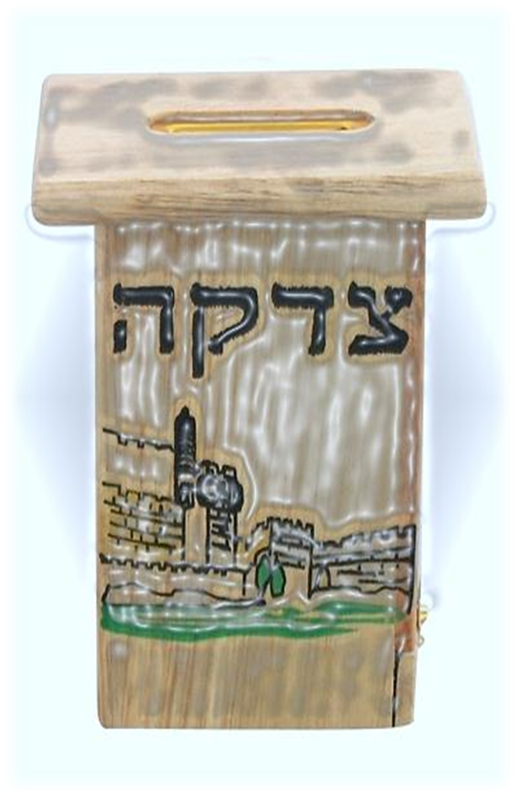
Содержательный отчет
Благотворительный Фонд «Еврейский Благотворительный Комитет»
За период 10.01.2012 – 31.12.2012
31.12.2012

Обращение Директора Благотворительного Фонда «Еврейский Благотворительный Комитет»
Кокорина Глеба Аркадьевича.
Уважаемые члены Совета Благотворительного Фонда «Еврейский Благотворительный Комитет», дорогие друзья. Наблюдая за развитием благотворительности среди еврейских организаций, хочется отметить, как на наших глазах она превращается в инструмент формирования общины, переходит из категории выплат в категорию серьезных социальных технологий. Все более технологичными и качественными становятся осуществляемые благотворительные проекты, все больше в сфере благотворительности работает профессионалов.
Благотворительный Фонд «Еврейский Благотворительный Комитет», осуществляя свои программы, стремится не только помочь и поддержать тех, кому необходимы поддержка и помощь. Мы стремимся продемонстрировать, каким действенным и эффективным инструментом преобразования нашей жизни может быть благотворительная деятельность, каким интересным и ярким событием может быть качественный благотворительный проект.
Участие в благотворительной деятельности – это результат интеллектуального, духовного развития, гражданский выбор каждого из нас. Если мы будем рассматривать благотворительность как духовную потребность, то у благотворительности появятся мощные ресурсы, причем не только финансовые.
Совместная деятельность десятков талантливых, инициативных, интересных людей из еврейских благотворительных организаций создает особый мир добра, участия и сострадания, выделяющий еврейскую общину среди других социумов
Директор ФЕБК Г.А.Кокорин

СОДЕРЖАНИЕ:

1. Приоритетные направления деятельности Благотворительного Фонда
«Еврейский Благотворительный Комитет».
2. Цели и задачи, поставленные на период
01.01.12 – 31.12.12
3. Достигнутые результаты
4. Цели и задачи на период
01.01.13 – 31.12.13
5. Движение денежных средств в 2012 году

Приоритетные направления деятельности Благотворительного Фонда
«Еврейский Благотворительный Комитет»
1. Подготовка и реализация программ в рамках целевого финансирования.
2. Проект Еврейская семейная служба.
3. Группа проектов помощи заключенным.

Цели и задачи, поставленные на период
01.01.12 – 31.12.12

1. Подготовка и реализация программ в объемах целевого финансирования.
2. Оказание социальной, информационной, психологической и иной помощи семьям в воспитании детей, укрепление индивидуальной работы с семьями, изучение потребностей клиентов и инициирование в связи с этим новых услуг для них.
3. Создание общины постоянных участников наших программ,
4. Привлечение дополнительных средств для реализации программ в виде грантов и частных пожертвований.

ДОСТИГНУТЫЕ РЕЗУЛЬТАТЫ
1. На протяжении 2012 года фонд провел работу по подготовке и реализации большого количества программ.
Самые крупные из них: «Детско-семейная служба», «Мир», «Интеграция», «Детская площадка», «Возвращение».
Было безвозмездно передано материальных благотворительных пожертвований по разным программам на сумму 1 517 257 рублей.

В период с 10.01.2012г. по 31.12.2012 г. в Благотворительном Фонде «Еврейский Благотворительный Комитет были проведены процедуры двенадцати централизованных закупок с предварительным маркетинговым исследованием.
В рамках благотворительных программ были проведены централизованные закупки с предварительным маркетинговым исследованием рынка:
Три в рамках оказания психологической помощи членам неблагополучных семей, подопечных Детской Семейной Службы.
Два, по выбору поставщика типографских услуг.
Одно, по выбору организации для проведения опроса, с целью повышения уровня услуг оказываемых в рамках проекта «Интеграция детей с особыми потребностями».
Одно, исследования рынка организаций на предмет оказания услуг, по созданию сайта в рамках благотворительного проекта ДСС.
Одно, исследования рынка офисной мебели для проведения праздника «Ханука» в организации Общественная организация «Региональная еврейская национально-культурная автономия Московской области».
Одно, исследования рынка интерактивного оборудования для групповых и индивидуальных занятий для школы 1621 в 2012 г.
В рамках помощи социальному отделу БФРК «Джойнт» 30.01.2012 было проведено исследование рынка поставщиков офтальмологических услуг для программы по дополнительной офтальмологической помощи клиентам - бывшим узникам гетто и концлагерей.

Диаграмма
Финансирование по месяцам
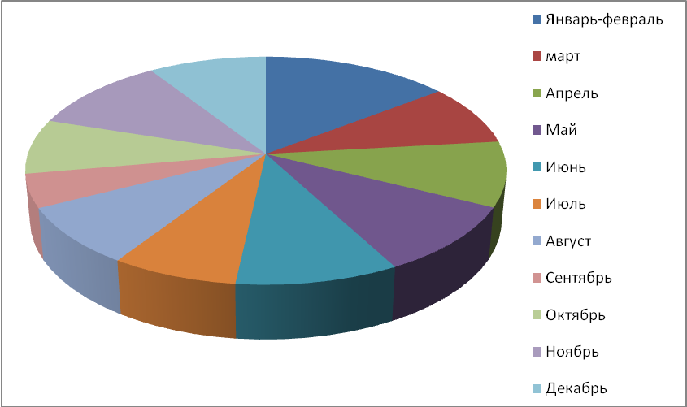

Проект «Интеграция детей со специальными потребностями в еврейскую общину г.Москвы» за 2012 год.

Цели проекта:
1.Социализация и интеграция детей со специальными потребностями и особенностями поведения в среде здоровых сверстников.
2. Помощь в получении качественного образования
3. Приобщение к еврейской традиции, культуре и развитие еврейского самосознания
4. Трансляция и обмен накопленного опыта в другие организации

Задачи координатора проекта на 2012 год:
1.Оценка эффективности реализации различных программ, работающих внутри проекта
2. PR и продвижение проекта в общине

В рамках реализации поставленных задач, были проведены следующие мероприятия:

январь-февраль 2012г. – Произведена оценка эффективности работы проекта с помощью диагностических методик (мониторинг, опросы, интервью и т.д.). Диагностика, обработка данных и полученных результатов проводилась с помощь привлечения специалистов из психологического научного центра «Точка Пси»
апрель 2012г – разработан баннер проекта «Интеграция»
май-август 2012г. – разработка дизайна и запуск нового сайта проекта
октябрь 2012 – замена координатора проекта. Также, в связи со сложностями получения финансового отчета от школы Эц Хаим (школа участвует в проекте), принято решение о том, что в этой школе фин. отчет по проекту будет проходить через ФЕБК
декабрь 2012г. – написан полугодовой отчет о работе проекта

В планах на 2013г продолжение оценки работы проекта, организация и создание новых площадок проекта, PR и продвижение проекта.

Осенью 2012 года в ФЕБК, совместно с Государственным бюджетным образовательным учреждением средняя общеобразовательная школа с этнокультурным (еврейским) компонентом образования № 1621 Центрального окружного управления образования города Москвы
ГОУ СОШ №1621 проект « Интеграция детей со специальными потребностями в еврейскую общину» продолжил свое развитие:

Этап проекта Содержание этапа Сроки
Включение детей старшей дошкольной группы и учащихся начальной школы со специальными потребностями в продуктивную, как учебную, так и внеучебную деятельность | Повышение навыков социальной адаптации, завершение разработки программы развивающего, сберегающего здоровье обучения для детей начальной школы | октябрь – декабрь 2012
Развитие программы развивающего, сберегающего здоровье образования для учащихся школы | Психолого-педагогическая работа с детьми со специальными потребностями и сопровождение процесса личностного становления с учетом индивидуальных особенностей. | Октябрь – декабрь 2012
Отработка системы в начальной школе и развитие данного направления работы в детском саду и средней школе | Аналитическая, методическая работа, стратегическое планирование и сопровождение образовательного процесса | октябрь – декабрь 2012
Анализ полученного опыта и внедрение его в деятельность образовательного учреждения | Систематизация полученного опыта, оформление программ, технологий. | декабрь 2012
Введение новых стандартов в образование, адаптация опыта школы и наработка новых форм работы в соответствии с требованиями стандартов, подготовка учащихся к школе | Изучение особенностей и форм работы в системе новых стандартов и разработка новых технологий в обучении и воспитании для детей с различным уровнем образовательных потребностей, привлечение детей с особыми потребностями в проектную деятельность | Октябрь - декабрь 2012

Для реализации целей и задач проекта было приобретено интерактивное оборудование: интерактивная доска, проектор для индивидуальных и групповых занятий.

Проект «Детская площадка».

Цель проекта: Создание новых еврейских сообществ молодых семей с детьми дошкольного возраста в шаговой доступности от места их проживания, повышение культурного уровня и еврейского самосознания участников проекта, вовлечение молодых смешанных семей, а также семей с социальными проблемами в еврейскую общинную жизнь.

Задачи Проекта

- Познакомить и объединить еврейские семьи с маленькими детьми, проживающие друг от друга в шаговой доступности. Сформировать из них группы. Подобрать подходящие помещения для функционирования групп. Подобрать специалистов-мадрихов, которые хорошо знают еврейские традиции и культуру и владеют методикой работы с детьми дошкольного возраста. Разработать программу еврейского образования для повышения культурного уровня еврейского самосознания среди детей дошкольного возраста и их родителей. Приобретение необходимого оборудования и материалов
- Запуск работы и функционирования групп. Освоение участниками предложенной программы. В процессе её реализации приобщение детей к еврейской культуре и традициям, овладение родителями-волонтерами знаниями и навыками в детско-родительских группах. Подготовка среди них новых специалистов. Формирование взаимопомощи и взаимоподдержки внутри групп. Развитие еврейского самосознания и формирование чувства принадлежности к малой еврейской общине. Постоянный мониторинг развития событий в жизни группы. При необходимости корректировка программы в адекватно ситуации. Постоянное поддержание интереса к проекту и изучению еврейской культуры и традиции у всех участников.
Разработка анкет обратной связи для семей-участников и специалистов-мадрихов, работающих в группах. Приобретение и анализ нового опыта. Разработка методических материалов по работе в малых еврейских детско-родительских группах с детьми дошкольного возраста. Содействие в развитии волонтерского движения среди семей участников. Составление отчета и презентационных материалов по проекту. Тиражирование приобретенного опыта, привлечение потенциальных доноров и специалистов для дальнейшего развития подобных групп в Москве.

Целевая аудитория: Семьи с детьми дошкольного возраста, проживающие в периферийных районах Москвы не участвующие в жизни общины. Семьи с детьми, проживающие в разных районах Москвы зарегистрированные в базе ФЕБК, которые узнают о проекте Специалисты еврейских детских садов и общинных центров, обмен опытом методиками и профессиональными наработками. Руководители еврейских и иных организаций-партнеров, потенциальные спонсоры, доноры и др.

Количество прямых получателей:
18 родителей
19 детей – всего 37 чел.

Количество непрямых получателей:
10 организаций
14 специалистов
Около 100 семей

Количество проведённых мероприятий:
Занятия – 18
Мастер-класс - 2
февраль – 1 встреча
март – 10 встреч
апрель – 13 встреч
Всего 24 мероприятия

Поставленная цель достигнута в полной мере. Еврейские семьи с маленькими детьми объединились в малое сообщество, занимались в группах на дому у волонтеров в шаговой доступности от места их проживания, что обеспечило регулярность встреч, дало возможность познакомиться с еврейской традицией, не смотря на проблемы. Совместные экскурсии, мастер-классы, посещение театров сформировало интерес и желание проводить совместный досуг, помогло создать еврейский круг общения. Знакомство с Торой, с еврейскими праздниками, с еврейской культурой помогло развить еврейское самосознание, как у детей, так и у взрослых.

Семьи довольны участием в проекте. Дали высокую оценку и положительные отзывы. Многие хотели бы принимать активное участие в проекте в будущем. Семьи волонтеры готовы принимать у себя группы. Составлен лист ожидания семей желающих участвовать в проекте. Проанализирована возможность создания дополнительно новых групп семей. Проект однозначно востребован семьями с маленькими детьми. На сегодняшний день проект не готов существовать по принципу самоокупаемости, необходимы донорские средства на его осуществления в связи с тем, что семьи участники проекта преимущественно социально незащищённые категории.
Возможно, проект расширит свои возрастные границы. Многие семьи, где есть дети более старшего возраста, узнав о проекте, захотели в нем участвовать. Старшие дети могут быть активными помощниками, учиться в рамках проекта, выполнять отдельные поручения на волонтерских началах, развивать лидерские качества, помогать младшим и быть для них хорошим примером. При этом сохранится теплая домашняя атмосфера малой общины.

Общественная организация «Региональная еврейская национально-культурная автономия Московской области.
ФЕБК предал для Общественной организации «Региональная еврейская национально-культурная автономия Московской области» пожертвования в виде угощения и мебели для проведения праздника «Ханука».

2. Еврейская семейная служба.

Цель | Задачи | Критерии оценки | Результаты
Комплексная работа с семьями, оказавшимися в трудной жизненной ситуации (ТЖС) в соответствии с новой моделью работы (инструкция о работе Еврейских семейных служб на территории СНГ от 1.05.2011, www.okno.jdc.org.il) | - Освоить новые бланки в работе с семьями  - Обследовать семьи, получающие материальную поддержку и социальные услуги  - Увеличить количество клиентов, получающих психологические, нейропсихологические, логопедические и другие услуги, по договору с Институтом Интегративной Семейной Терапии  - Наладить процесс информирования семей о различных мероприятиях и услугах, проходящих в общине.  - Включить семьи в проекты МИР (сентябрь), Детский патронаж, Семейный выходной, Семейный Шабатон, организация летнего отдыха | - Все сотрудники четко понимают процедуру заполнения бланков, определяют степень риска и составляют программу работы с семьей  - Переобследовано не менее 150 семей  - Увеличено количество семей  - Есть страница в социальной сети Фейсбук, на сайте есть обновление новостей, делается рассылка на электронные адреса семей  - Проект МИР – 15 детей, Детский патронаж - 5 семей, Шабатон – 25 семей, Летний отдых – 15 семей | - Выполнено  - Обследовано новых семей – 39; переобследовано – 134  На социальном сопровождении 52.  - На декабрь – 18 семей получили консультации в ИИСТ, с 8 семьями ведется психологическая работа и нейропсихологические консультации. Дополнительно некоторые семьи получают коррекционные услуги в Центре Лечебной педагогики  - Выполнено.  - Проект МИР – 20 детей: Детский патронаж – 3 (было включено в эту программу по рекомендации семейной службы)  Шабатон – 26 семей  Летний отдых – 12 семей
Укрепление партнерских взаимоотношений с организациями еврейской общины, государственными службами и НКО | - Посетить еврейские школы и наладить взаимодействие с социальными педагогами и психологами  - Посетить организации еврейской общины, работающие с семьями  - Познакомиться с различными специалистами социальной сферы на семинарах и конференциях, обменяться контактами | - Визиты в 4 школы  - Визиты в клубы «Хама», Гилель, ЕКЦ на Никитской, МЕОД общину прогрессивного иудаизма, проекты «Семейная комната» и «Детская площадка».  - Знакомство с 5 новыми специалистами | - Выполнено (Детский сад Ган Хама, ОРТ, школа Липмана, школа Эц Хаим) Взаимодействие налажено: 6 общих случаев.  - Выполнено, кроме проектов «Семейная комната» и «Детская площадка»  - Выполнено: все сотрудники посетили не менее 3 мероприятий, например, на встрече по обсуждению закона о ювенальной юстиции – знакомство с юристами, занимающимися вопросами защиты прав семей и детей; на конференции «Каждый ребенок достоин семьи», организованной БФ «Обнаженные сердца» - знакомство со специалистами, работающими в сфере поддержки и коррекции детей с особыми потребностями

- С марта 2012 в семейной службе начала работу новый руководитель.
- В мае трудоустроен новый социальный работник
- В августе прошла встреча по стратегическому планированию, в результате которой были сформулированы миссия и видение программы «Еврейская семейная служба», проведен анализ сильных и слабых сторон в настоящий момент и определены цели и задачи на ближайшие 3 года.
- В ноябре проведен Шабатон для семей, находящихся на социальном сопровождении. Шабатон был посвящен экологической тематике. Отличался от предыдущих подобных мероприятий тем, что было увеличено количество часов работы родителей с психологом. На групповых занятиях с родителями рассматривались темы детско-родительских взаимоотношений и применялись практики решения конфликтных ситуаций.

- На 2013 год перед службой поставлены следующие цели и задачи:

- Оказание помощи семьям (комплексный подход)
- Переобследовать семьи – не менее 160 семей
- Включить семьи в социальные проекты семейной службы – не менее 100 семей (по разным программам)
- Обеспечить оказание социальных и коррекционных услуг для семей (по мере необходимости)
- Исследование рынка психологических, нейропсихологических, логопедических, коррекционных и других услуг в Москве
- Определить центры помощи семье и детям и другие государственные организации, которые готовы к сотрудничеству с семейной службой - не менее 5 государственных организаций, в которых семьи смогут получать бесплатные (или с минимальной оплатой) услуги
- Получать соответствующие услуги для семей, основываясь на партнерских взаимоотношениях у государственных организаций и/или НКО – не менее 20 семей
- Развитие проектной деятельности в семейной службе
- Запустить 2 пилотных проекта: «Подготовка к школе» и «Уверенные родители»
- Провести Шабатон, программа которого будет разработана специалистами семейной службы (с минимальным привлечением сторонних специалистов)
- Подать не менее 2-х заявок на гранты, на оказания помощи и поддержки семьям в ТЖС
- Включение в проект «Интеграция детей с особыми потребностями в организациях еврейской общины»
- обследовать все семьи проекта - не менее 150 семей
- наладить сотрудничество со специалистами проекта в школах и других еврейских организациях
- помочь в организации мероприятия для родителей детей с особыми потребностями в рамках ежегодного форума проекта

3. Проект «Возвращение»
.

Описание деятельности за отчётный период.

Хотим отметить, что наш проект, хотя и несколько снизил свою активность с начала 2012 г. из-за существенного снижения финансирования, но, тем не менее, продолжает свою работу, оказывая по возможности помощь освободившимся евреям-заключённым и их семьям.

Деятельность с января 2012 года:
продолжает действовать сайт нашего проекта (www.shalom-zk.ru), + страничка в ФБ, а также Твиттер, причём на всех 3-х ресурсах регулярно обновляются материалы;
создан еще один совершенно новый сайт с постоянно обновляемыми материалами, посвященный специальному проекту - театральной студии "Вольный дебют" (www.freedebut.weebly.com);

о нашем проекте был снят большой сюжет Первым каналом (программа «PRO нас»):
http://www.youtube.com/watch?feature=player_embedded&v=Pm5Yi22hwNE

двое наших подопечных прошли усиленные курсы проф. подготовки: одна получила свидетельство об окончании всех 3 ступеней компьютерных курсов при МГТУ им. Баумана и другой – диплом Школы НКО при ГУ ВШЭ;

периодически проходят встречи-занятия с новым режиссером-волонтером, которая выразила желание заниматься с участниками временно бесплатно на время финансовых трудностей, с которыми столкнулся проект (для репетиций нужен минимум: зал, вода и какая-то еда);

подготовлено и передано Президенту РФ В. В. Путину письмо с подписями некоторых наших попечителей, а также подопечных и участников студии, в котором мы просим дать оценку нашему проекту и поддержать этот и др. наши проекты, однако какой-либо ощутимой помощи (кроме обнадёживающего ответного письма) пока не последовало;
совместно с движением «Сторонники партии Единая Россия» (www.storonniki.info) подготовлен проект «Тюрьма и воля. Письмо отца», в котором «Вольный дебют» играет одну из ведущих ролей (презентацию проекта см. в пр. файле); наши подопечные как представители «Возвращения» регулярно участвуют в собраниях движения;
была проведена презентация нашего проекта перед потенциальными инвесторами, которая состоялась 4 июня в рамках программы по социальному предпринимательству КАЭТ;

наш проект участвовал в ежегодной Президентской конференции, которая проходила в Иерусалиме с 19 по 21 июня 2012 г. (www.presidentconf.org.il/en/indexNew.asp);

нами были собраны и отправлены несколько ящиков с благотворительной помощью, включающей в себя одежду, книги, молитвенники, сувениры для заключенных лагерей и тюрем Республики Мордовия – о чем свидетельствует письмо благодарности, подписанное министром по национальной политике Республики Мордовия.

Цели и задачи на 2013 г.:
Сохранение достигнутого.
Поиск дополнительных средств для реализации проекта.

Цели и задачи
Благотворительного Фонда
«Еврейский Благотворительный Комитет»
на период 01.01.13 – 31.12.13

1. Подготовка и реализация программ в объемах целевого финансирования.
2. Оказание помощи семьям (комплексный подход).
Развитие проектной деятельности в рамках Детско-семейной службы.
3. Привлечение дополнительных средств для реализации программ в виде грантов и частных пожертвований.

Директор
ФЕБК Г.А.Кокорин

